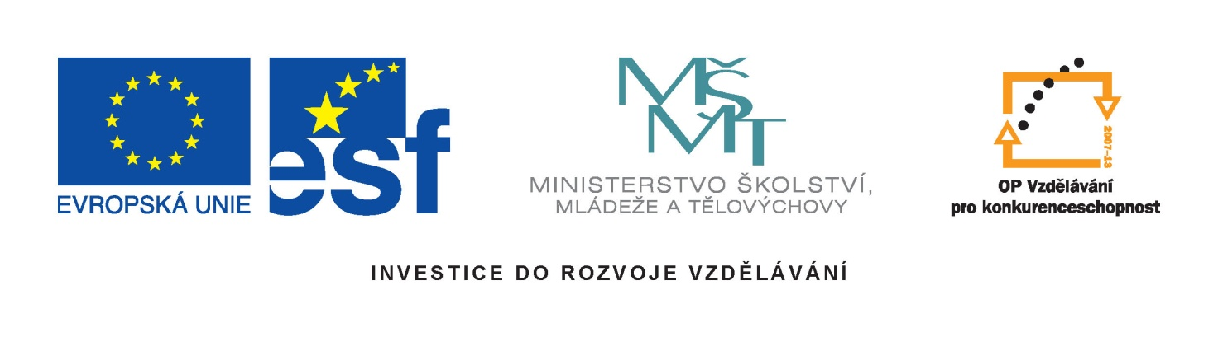

Název školy: | Střední škola dopravy, obchodu a služeb
Autor: | Mgr.Věra Březinová
Název projektu: | Zlepšení podmínek výuky
Číslo projektu: | CZ.1.07/1.5.00/34.0661
Název učebního materiálu | VY-51-BR-01 OČ – Význam obchodního provozu
Datum vytvoření: | 5. 9. 2012
Datum ověření ve výuce: | 10. 9. 2012
Anotace: | Žáci se seznamují s podstatou obchodu, materiál je určen pro 1. ročník středoškolské výuky, pro předmět obchodní činnosti. Týká se významu obchodního provozu. Jedná se o pracovní list s látkou a s písemným opakováním. Materiál je inovativní v tom, že usnadňuje práci žákům, vede žáky k aktivitě, motivuje žáky, žáci přemýšlí nad písemném opakování.
Metodický pokyn: | Materiál je možné použít pro-interaktivní tabule, dataprojektor, pracovní list

Použité zdroje:
„Archiv autora“
NOVOTNÝ, Mojmír. Význam a funkce obchodu [online]. Dostupný na WWW: <http://citace.dumy.cz/?do=obrázek-submit>.

Význam obchodního provozu

Obchod chápeme jako specifickou ekonomickou činnost, při níž dochází k nákupu a prodeji zboží a služeb za určitou protihodnotu (dochází ke směně zboží za peníze) mezi dvěma subjekty. Aby se obchod uskutečnil, musí dojít ke změně vlastnictví, tzn., prodávající musí předmět koupě předat (prodat), a tak umožní kupujícímu (zaplatit) a nabýt vlastnického práva.

Obchod plní řadu dalších funkcí

- Transformační
-podílí se na přeměně výrobního sortimentu na obchodní
- Zprostředkovatelskou
-překonává rozdíl mezi místem výroby a místem prodeje
- Časovou
-překlenuje časový rozdíl mezi časem výroby a časem prodeje
- Zásobovací
-zajišťuje zboží v potřebném množství i kvalitě
- Platební
-zajišťuje úhradu plateb ve sjednaných lhůtách

Obchod působí jako zprostředkovatel mezi výrobou a spotřebou tzn.,

Výrobce-výroba
|
|
Velkoobchod (VO)
|
|
Maloobchod (MO)
|
|
Spotřebitel-spotřeba

Vysvětlení výroby a spotřeby

Výrobce (V)
(ten vyrábí výrobek a dodává jej do VO)
|
|
Velkoobchod (VO)
(připravuje výrobek a dodává jej do MO)
|
|
Maloobchod (MO)
(prodává zboží spotřebiteli)
|
|
Spotřebitel
(spotřebitel kupuje zboží v MO -prodejně)

Písemné opakování
1) Proč je obchod chápán jako ekonomická činnost
2) Jak působí obchod na trhu
3) Vyber jednu funkci obchodu a zcharakterizuj ji
4) Vysvětli směnu zboží

